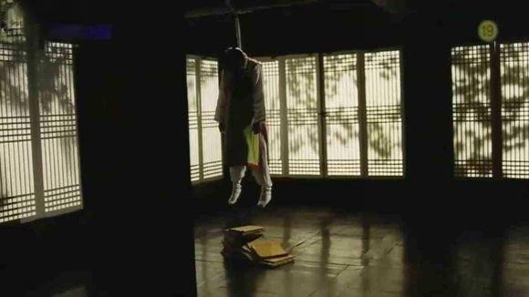
可怜的润福让父亲丢了脸，也知道最终的真相一定会被揭穿，情急之下走上不归路
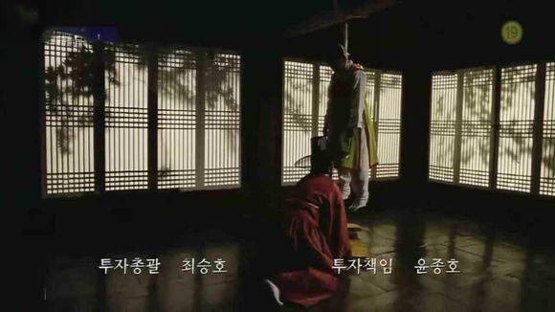
家族的牺牲品，父子都是。
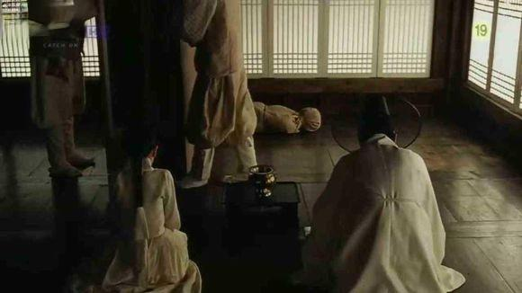
悲剧无法挽回，生者哀哀欲绝
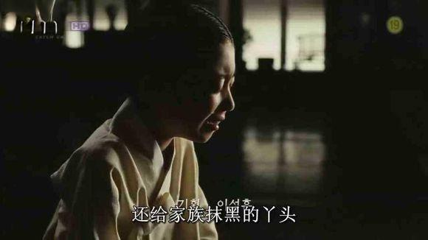
润贞哭得尤其伤心
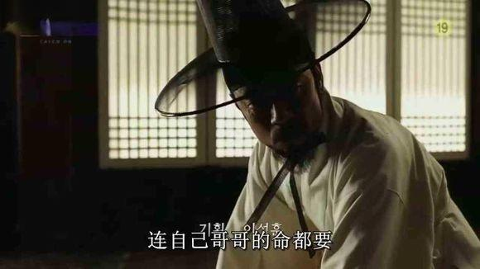
冷酷的父亲，重男轻女的古旧思想，诅咒般的指斥
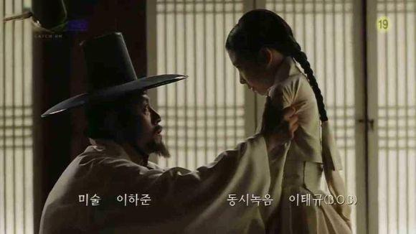
喋喋不休的父亲在痛骂女儿的过程中忽然有所意识，一把抓住了女儿。
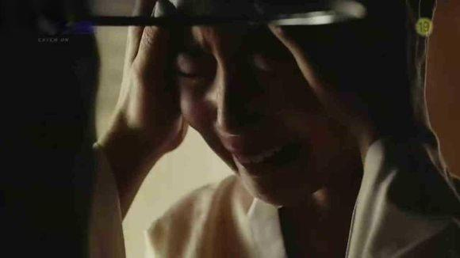
父亲的手抚摸过女儿酷似儿子的面庞，一个大胆的念头划过
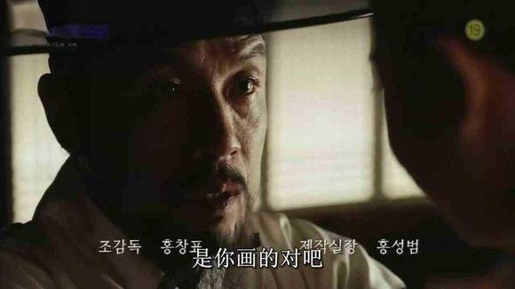
申父知道了润福所有的画都是润贞代笔的，尽管润贞是个女儿···
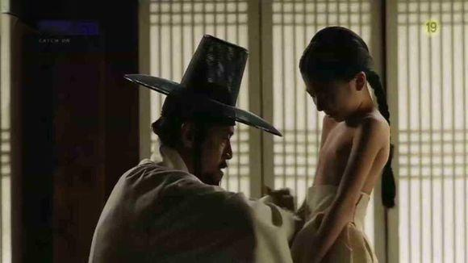
小女孩的衣服被父亲强行脱去了。
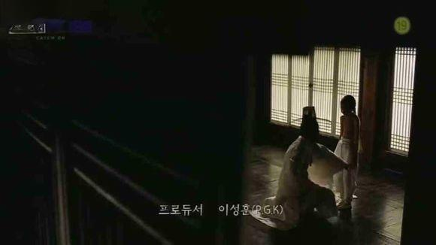
镜头将两个人影缩写入边角，体现命运的压迫感。就这样···润贞至此要代替哥哥润福活着。
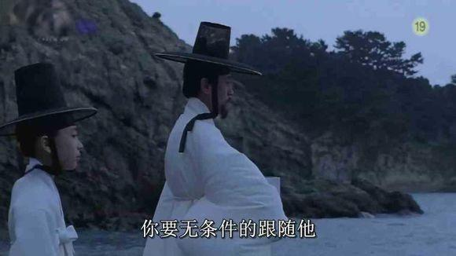
为了光复祖业，超越当红画师金弘道，润贞正式告别女儿身份，变成了哥哥润福，对话里的“他“是指金弘道
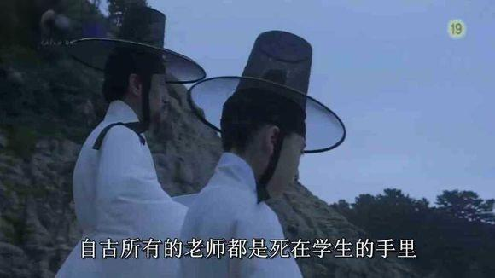
申父期望长江后浪推前浪，润贞能够超过金弘道
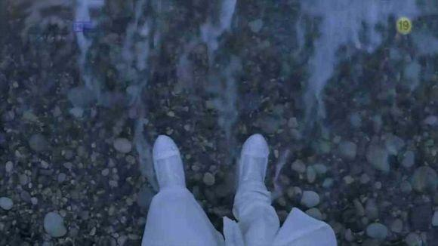
海水没过小女孩纤细的脚，预示着女孩从此将踏上一条冰冷而未知的路途
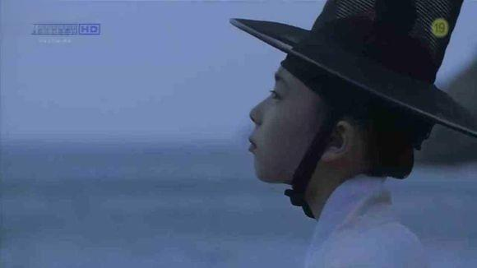
小萝莉忧伤的侧脸
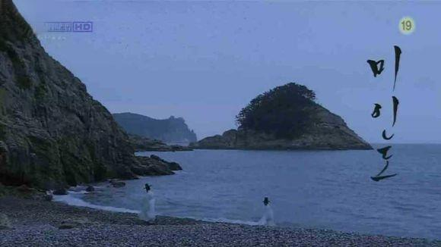
镜头拉远，影片标题缓缓浮现，画面唯美，犹如一幅清新的水墨画。
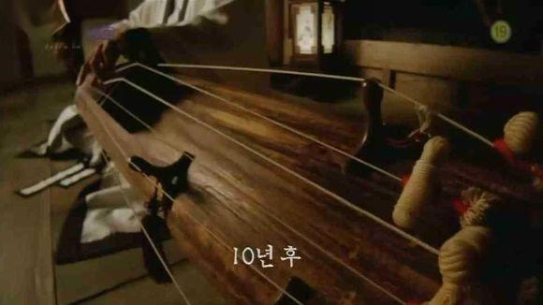
一晃眼，10年过去了。
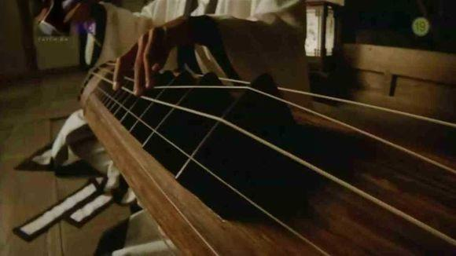
一只正在弹奏玄琴的手。
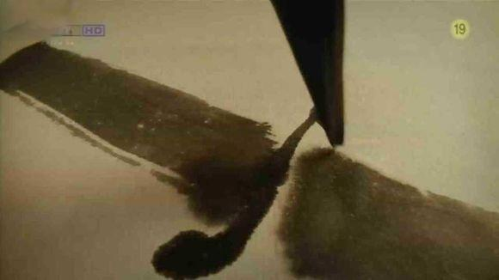
漂亮的笔锋
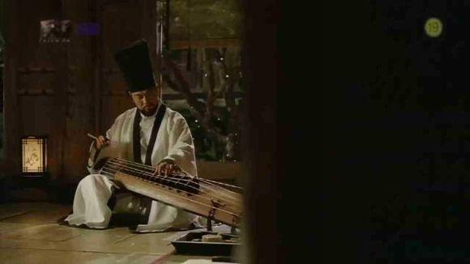
玄琴在韩国一般是男性弹奏的乐器，女性角色一般会弹奏伽倻琴。画面里面出现的人物是金弘道。
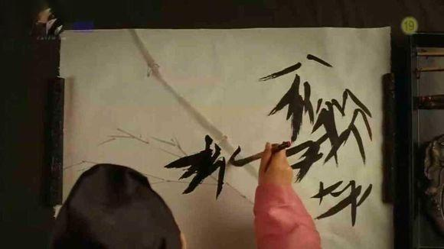
镜头拉开，这是正在作画的润福，风竹

